Plan para el martes 28 de mayo
La clase es en YNC 341 y empieza a las 08:30

- Imperfecto del subjuntivo. Ejercicio escrito y oral.
- Ejercicio en clase sobre el género y el número:
https://www.practicaespanol.com/15-ejemplos-para-evitar-los-errores-de-concordancia-de-genero-y-numero/

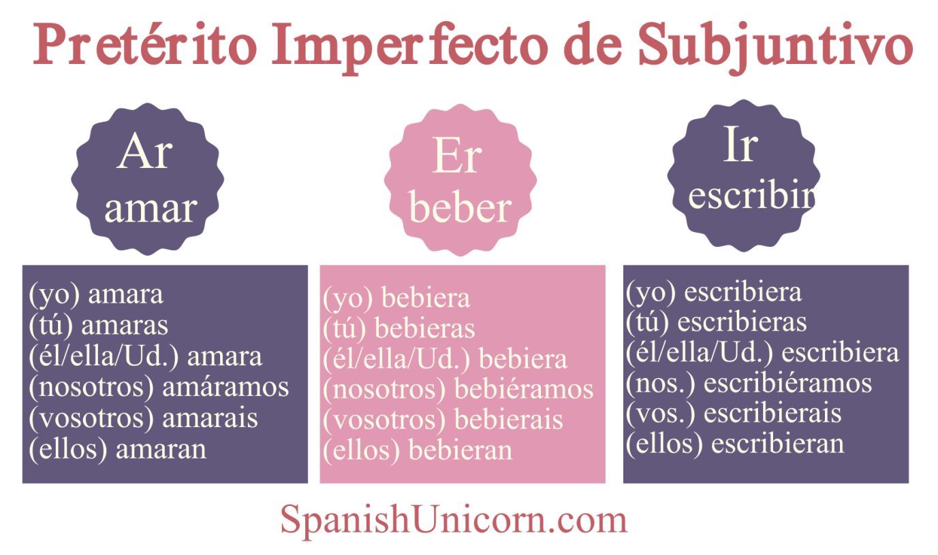
Tarea para los participantes a distancia:
- Aquí tienes una lista de oraciones sobre la concordancia entre género y número:
- Cuando me levanto, estoy dormida (When I wake up, I’m asleep).
- Todas las chicas de la clase practican algún deporte (All the girls in the class practice some sport).
- Todo está cerrado (Everything is closed)
- Quiero un collar de perlas (I want a pearl necklace).
- Me gustaría comprar un coche de alta gama (I’d like to buy a high-end car).
- Las ladronas fueron arrestadas por la policía (The thieves were arrested by the police).
- El informe fue depositado en la secretaría (The report was deposited in the Secretariat).
- La casa fue fumigada antes de la noche (The house was fumigated before the night).
- Sus abuelas fueron trasladadas al hospital (Her grandmothers were taken to the hospital).
- El coche fue restaurado por un amigo de mi padre (The car was restored by a friend of my father)
- La mitad de los asistentes salió corriendo / La mitad de los asistentes salieron corriendo (Half the attendants ran out).
- La mayoría de las ovejas escapó de la granja / La mayoría de las ovejas escaparon de la granja (Most of the sheep escaped from the farm).
- La inmensa mayoría de los ordenadores están rotos (The vast majority of computers are broken).
- Cantidad de personas resultaron heridas en la manifestación (A large number of people were injured in the demonstration).
- El resto de los familiares se sintieron aliviados (The rest of the relatives felt relief).
Fuente: https://www.practicaespanol.com/15-ejemplos-para-evitar-los-errores-de-concordancia-de-genero-y-numero/

- Escoge 10 oraciones de esa lista.
- Transfórmalas de manera de que uses en SUBJUNTIVO PRESENTE (y, si quieres, también puedes usar el Imperfecto del subjuntivo). Ejemplo:
Todo está cerrado NO PIENSO QUE TODO ESTÉ CERRADO
- Envía el ejercicio escrito a: miguel.lopez.finland@gmail.com
- Subject: 10 oraciones

- Haz un audio donde lees las 10 oraciones en subjuntivo
- Envía el ejercicio escrito a: miguel.lopez.finland@gmail.com
- Subject: 10 oraciones/audio

- Mira el vídeo de la clase del lunes 27.6. Estudia el imperfecto del subjuntivo.

